**AUTO TECH China & APSME 2025︱迎机遇、创发展，汽车电子+功率半导体技术盛会，邀您共创辉煌！（广州）**

**11月20日**，AUTO TECH China 2025 汽车电子技术展与APSME 2025 亚洲功率半导体技术展将与广州保利世贸博览馆同期举办。作为亚洲地区电子行业的专业交流平台，展会涵盖从电子元件、车载系统、材料、软件、半导体器件、功率模块、测试技术、各种汽车电子解决方案到智能制造等多个领域，展示亚洲地区电子领域最前沿的技术、解决方案和应用，并且同期还有相关行业技术论坛。一如既往吸引了来自世界各地的行业领军企业、专家学者和创新型公司，同时组委会将邀请超过10000名专业观众汇聚一堂，参加展会，零距离探秘科技魅力，助力电子行业及功率半导体行业的创新发展。

**全球汽车电子与半导体汇集于此！**

**一、汽车电子技术**

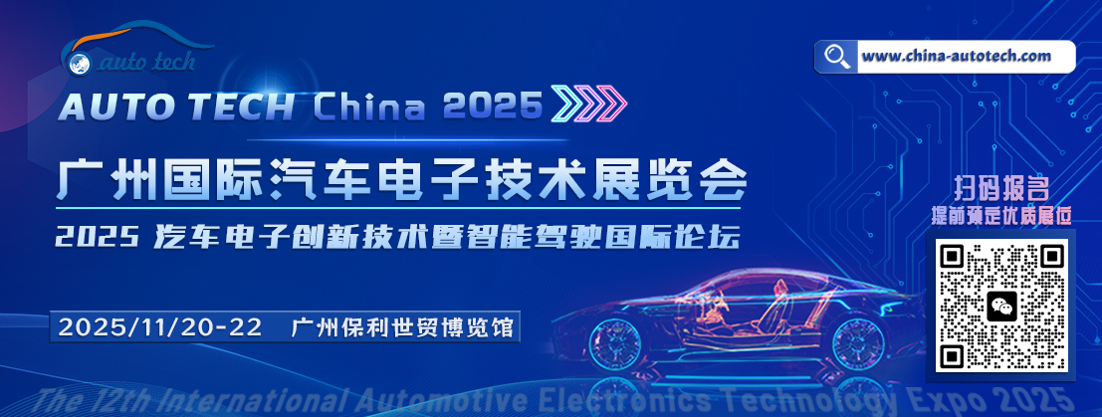

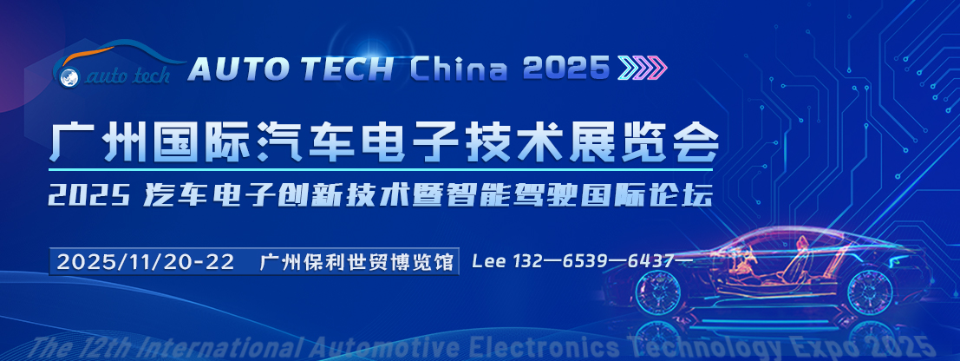

**2025年11月20-22日，**AUTO TECH China 2025第十二届广州国际汽车电子技术展览会，将于广州保利世贸博览馆盛大举办！此展会是 AUTO TECH China 2025主要专题展之一，汇集了诸如**车载系统、车身电子、电子元件、材料、软件、制造设备及测试技术等各种汽车电子技术**，来自全球的汽车主机厂及一二级零部件制造商将到场参观，寻求供应商及合作伙伴！

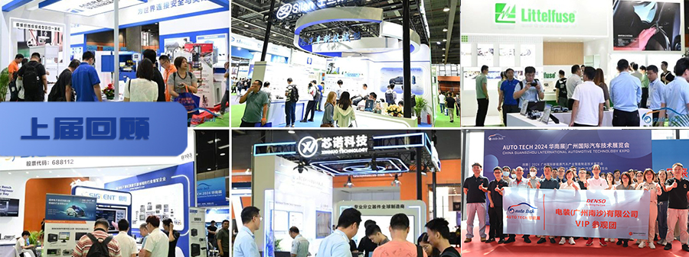

本次展会将与汽车软件与安全技术展、新能源汽车技术展、智能座舱技术展、汽车内外饰技术展以及汽车测试技术展等联袂呈现；并得到了广东省汽车工程学会等多家权威机构的大力支持。届时将汇集全球500多家领先参展商向广大汽车工程师展示先进的汽车电子技术产品；同时组委会将邀请诸如广汽、日产、丰田、本田、比亚迪、特斯拉、小鹏、蔚来、理想、东风、长安、上汽、吉利、长城、奇瑞、一汽、奔驰、宝马 、大众、博世、大陆、宁德时代、电装、德赛西威、华为技术等汽车OEM厂商及Tier1 & 2 零部件供应商的上万名采购、技术工程师汇聚一堂。同期举办的**AUTO TECH 2025 汽车电子技术暨自动驾驶国际论坛**活动，以汽车电子技术为主，配合适量的品牌宣传，以确保技术论坛介绍世界范围内最先进的、最前沿的汽车技术，为广大汽车行业人士奉送一场“美味佳肴”。为抓住这些机遇并应对挑战，欢迎业界同仁踊跃报名参展。汽车电子企业可以更有效地整合资源，展示并让业界了解相关产品与技术，从而在激烈的市场竞争中脱颖而出。

**■ 组委会邀请来自亚洲各地的汽车整车厂商以及零部件制造商的专业人士到场参观采购，采取“一 对 一” 的商业配对服务，以提高参展企业的合作效率和成功机率。**

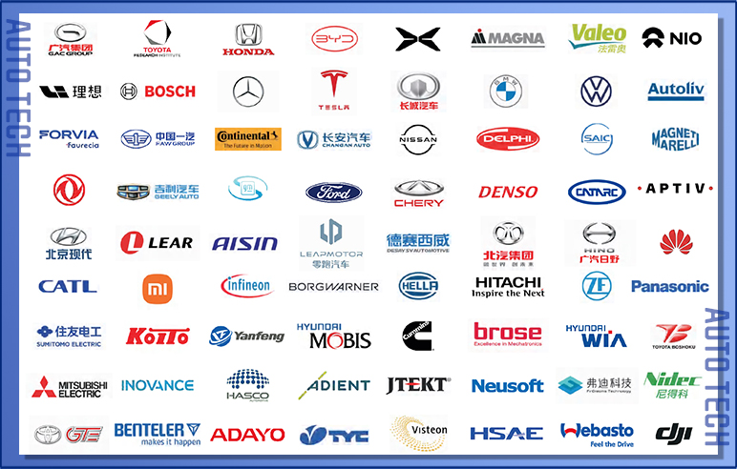

**■ 同期论坛**  
**2025 汽车电子技术暨智能驾驶国际论坛**

讨论范围包括但不限于

※ 智能座舱代表着汽车电子的未来发展方向

※ ADAS处理器、神经网络芯片

※ 激光雷达、毫米波雷达、汽车视觉等传感器技术

※ 汽车电子PCB

※ 汽车半导体产业格局

※ 电源管理IC、BMS、IGBT等.

**AUTO TECH China 2025** ——诚邀您与行业同仁一道共迎汽车人的行业盛会，奏响汽车产业新篇章。**11月20日-22日，广州保利世贸博览馆**，期待您的莅临！广告席位和展位已全面启动，预订从速。可联系组委会索取参展合同及展位平面图！更多精彩等待您现场解锁！详情请登录：[www.china-autotech.com](http://www.china-autotech.com)

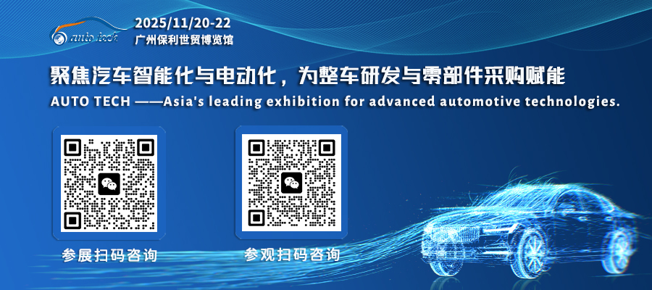

**二、功率半导体技术**

未来，伴随着中国在光伏和新能源汽车等优势产业的发展，供应链机遇还会不断助力功率半导体和第三代半导体行业实现高速增长和技术突破，竞争格局也将逐渐发生变化。

APSME 主办方深圳新芯能展览有限公司、广州嘉实沃森展览有限公司联合半导体行业组织共同组织的**APSME 2025——2025 亚洲国际功率半导体、材料及装备技术展览会（APSME），**以“聚焦前沿技术突破，赋能产业创新融合”为主题。将于**2025年11月20-22日在广州保利世贸博览馆**盛大举办！本次展会规划20000平方米展出面积，将吸引来自于全球300家展商，同时组委会将邀请超过10000名专业观众汇聚一堂，参加展会。同期举办第三代功率半导体器件及应用技术展览会。

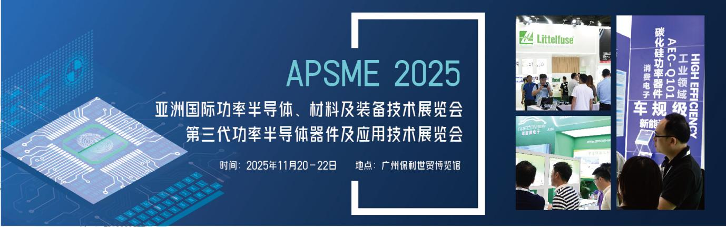

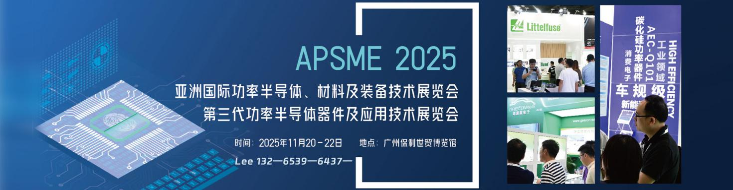

**■ 汇聚全球优质品牌厂商齐聚现场，打造功率半导体全产业链创新展示与技术交流平台**

本展会汇聚全球优质品牌厂商齐聚现场，打造功率半导体全产业链创新展示、一站式采购及技术交流平台，集中展示**半导体器件、功率模块、材料、封装技术、测试技术、生产设备、散热管理**等热门产品，致力于先进半导体器件、封装测试、工艺流程、创新应用及产业链间的合作，为上游及材料设备搭建交流协作的桥梁。展会期间还将举办一系列技术论坛，展示全球产业动态及未来技术趋势。

**■ 知名买家及观众拥抱市场商机**

专业观众分别来自于世界知名功率半导体厂家及行业用户诸如以下（部分）：

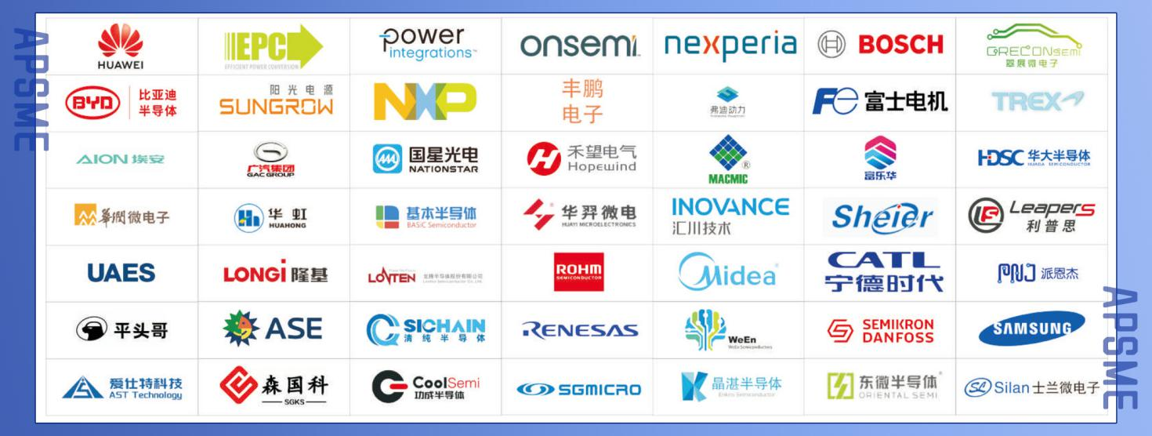

在此零距离探秘科技魅力，助力功率半导体行业的创新发展。为产业链的升阶发展搭建供需精准对接、双向奔赴的平台，探索半导体行业发展新路径，共掘半导体行业新风口!

**■ 三大独特优势**

◎精准的市场定位：聚焦功率半导体产业，在产业电子化升级过程中，越来越得到重视与应用，IGBT和SiC功率器件发展迅速；

◎优质的专业买家：超过10000观众来自于世界各地的功率半导体行业的嘉宾参观和采购， 80% 的参观者为企业决策人；

◎高质量的同期会议：超过20场专业的功率半导体技术会议，汇聚行业大咖，深度解读市场和技术；

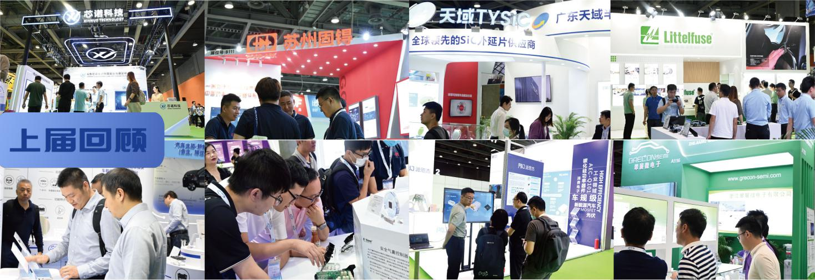

**■ 丰富多彩的同期论坛，行业领袖畅谈未来**

展会同期举办各种主题的技术论坛，以配合各个展区展示产品。组委会将严格筛选演讲嘉宾和演讲主题，以技术为主，配合适量的品牌宣传，以确保技术论坛介绍世界范围内最先进的、最前沿的功率半导体技术，为广大半导体行业人士奉送一场“美味佳肴”。

※ 车规级功率半导体论坛

※ 功率半导体IGBT/SiC 产业论坛

※ 化合物半导体技术与应用发展论坛

※ GaN氮化镓|半导体功率器件技术论坛

※ 功率mosfet-Si硅/SiC碳化硅|半导体功率器件技术论坛

※ 碳化硅衬底材料生长与加工技术创新发展论坛

※ 第三代半导体材料制造与装备技术高峰论坛

※ 功率半导体器件性能开发与测试技术论坛

**APSME 2025** 诚挚邀请您莅临参加，与我们共同分享半导体设备及核心部件行业的最新成果，探讨合作机会。业界朋友们期待着在本届大会与您相聚！更多详情请登录：[www.powersemi-expo.com](http://www.powersemi-expo.com)

--------------------------------------------------------------------------------------

**聚焦前沿技术突破，赋能产业创新融合**

**2025年11月20-22日，相约广州，我们不见不散！**

